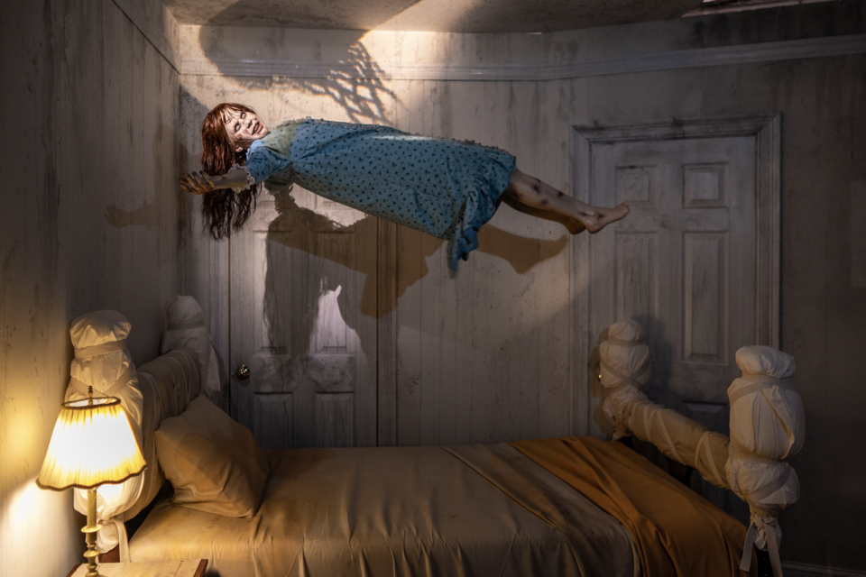CAMPANILLA DEL MUSEO
Habia una vez una niña llamada Leila y Eimi
Que fueron a un campamento de verano de la escuelaY
Pasaron por un museo ,se les hizo de noche ,pero se perdieron,armaron una tienda de campaña , después de un rato después estaban comiendo en la tienda de campaña cuando sintieron una suave campanada al lado del rio leila salio de la casita para ver el museo que hacia un poco de ruido ,cuando entro vio una sombra cuando giro a cabeza era una simple empleada que quedo adentro del museo ,la chica le dijo –ven te enseño el museo leila le dijo –si claro,respondio luego de explorar el museo luego la empleada entro a una habitación luego de u minuto salo rajuñada , eimi se quedo profundamente dormida en la tienda de campaña
Leila se asusto por los rajuñanos de la empleada y la empleada la agarro del brazo y la metio al cuarto cuando eimi se despertó y vio a lela con la cabeza en la mano y leila le dijo –tevas a quedar aca hasta que quedes como yo eimi hasta haora eimi es la empleada y falta poco para que quede como leila. 

